Gazdaság

Ipar és mezőgazdaság
Jellemző ásványkincsei:
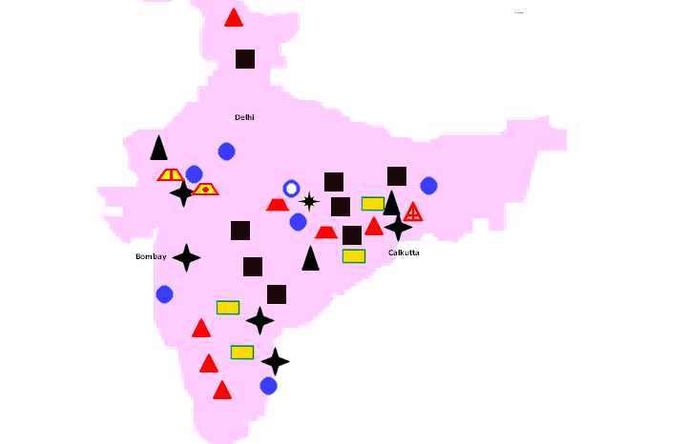
Link: www.sulinet.hu/tovabbtan/felveteli/ 2001/28het/foldrajz/foci28.html

>
Jellemző iparágai és mezőgazdasági ágazatai:
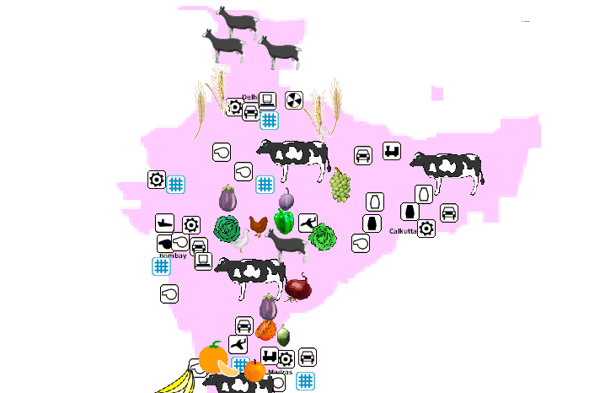
Link: : www.sulinet.hu/tovabbtan/felveteli/ 2001/28het/foldrajz/foci28.html
Link: www.palya.hu/dolgozat/dolgozat.cfm?id=1460

Hogyan oszlik meg a földterület művelési áganként?
Indiában a lakosságnak csaknem háromnegyed része mezőgazdasággal foglalkozik. Az ország fele termőföld, ami nagyon előnyös. A termelés színvonala azonban még ázsiai viszonylatban is gyenge közepes. A földek a népesség szaporodásával egyre jobban felaprózódnak a nagyszámú családtagok között, ezért elsősorban önellátásra termelnek. Miután nincs mit eladni, nincs pénzük műtrágyára, gépesítésre. A terméseredményeket csak a kétszeri vetés és betakarítás kiterjesztésével lehetne növelni. Ez csak további területek öntözésével érhető el.
A növénytermesztés a csapadékviszonyoknak megfelelően változik. A legcsapadékosabb területeken, főként a Hindusztáni-alföldön nagy mennyiségű rizst termelnek. Ez a lakosság fő tápláléka. Kína után itt termelik a Földön a legtöbb rizst. Az elsők között vannak a cukorrépa, valamint a tea termesztésében is. A szárazabb nyugati tájak kenyérnövénye a búza, A Dekkán-fennsíké a köles. Itt alakult ki az ország legjobb gyapottermő talaja. A földimogyoró és a bab ültetése egész Indiában általános. A trópusi területeken sok déligyümölcsöt (banán, ananász, kókusz) termelnek.
Az állattenyésztés nem jelentős, annak ellenére, hogy itt tartják a Földön a legtöbb szarvasmarhát. Az állatoknak vallási okokból csak az igaerejét hasznosítják, nem vágják, húsát nem fogyasztják.

Link: www.palya.hu/dolgozat/dolgozat.cfm?id=1460

Milyen zöldségeket, gyümölcsöket termesztenek?
A növénytermesztés a csapadékviszonyoknak megfelelően változik. A legcsapadékosabb területeken, főként a Hindusztáni-alföldön nagy mennyiségű rizst termelnek. Ez a lakosság fő tápláléka. Kína után itt termelik a Földön a legtöbb rizst. Az elsők között vannak a cukorrépa, valamint a tea termesztésében is. A szárazabb nyugati tájak kenyérnövénye a búza, A Dekkán-fennsíké a köles. Itt alakult ki az ország legjobb gyapottermő talaja. A földimogyoró és a bab ültetése egész Indiában általános. A trópusi területeken sok déligyümölcsöt (banán, ananász, kókusz) termelnek.

Link: www.palya.hu/dolgozat/dolgozat.cfm?id=1460

Melyik állatok tenyésztése jellemző az országra?
- szarvasmarha: a több mint 200 milliós állomány a legnagyobb a világon, de gazdasági és élelmezési szerepe csekély (a hinduk vegetáriánusok).
- bivaly: a világállomány fele Indiában él, elsősorban igavonásra használják.
- a kecske-, juh- és baromfiállomány is jelentős.

Link: www.sulinet.hu/tovabbtan/felveteli/ 2001/28het/foldrajz/foci28.html

Az ásványkincsek és a mezőgazdasági termelés, hogyan befolyásolta az ország iparát, azaz hol található nehéz- illetve könnyűipar és az elhelyezkedésnek mi lehet az oka? <Írd le néhány mondatban, illetve az alábbi táblázatot is töltsd ki, ha kevés a sorok száma bővítsd!>
Város | Iparág | Feldolgozott termék | Link (gazdasági társulás oldala)
Jamshedpur, Durgapur, Raurkela, Asansol | vaskohászat | vasérc | www.sulinet.hu/tovabbtan/felveteli/ 2001/28het/foldrajz/foci28.html
Korba | alumíniumkohászat | bauxit | www.sulinet.hu/tovabbtan/felveteli/ 2001/28het/foldrajz/foci28.html
Bombay, Calcutta | kőolajfinomítás, vegyipar | Kőolaj,földgáz | www.sulinet.hu/tovabbtan/felveteli/ 2001/28het/foldrajz/foci28.html
Bombay, Ahmedabad, Madras  Kanpur | textilipar: pamutipar jutaipar | Gyapot, gyapjú, | ht www.sulinet.hu/tovabbtan/felveteli/ 2001/28het/foldrajz/foci28.htmltp://
Bombay, Varanasi. | selyemipar | selyemhernyó | http:// www.sulinet.hu/tovabbtan/felveteli/ 2001/28het/foldrajz/foci28.html

Mekkora az ország 1 főre jutó GDP-je/GNP-je ez hogyan oszlik meg az egyes ágazatok között?
GDP | 360 milliárd USA-dollár (1996-97)
GDP növekedési üteme | 6,8% (1996-97)
Egy főre eső GDP | 380 USA-dollár (1996-97)
A GDP megoszlása 1996-97-ben | Mezőgazdaság: 27,1%, Ipar: 30,6%, Szolgáltatóipar: 42,3%

Link: http://www.indianembassy.hu/hungary/index.html

Milyen az ország társadalma, milyen a korfája?
Lakosok |  | 1,045,845,226
Kor szerinti megoszlás (%)
- 0 - 14 év |  | 32.7% (M: 175,858,386; F: 165,724,901)
- 15 - 64 év |  | 62.6% (M: 338,957,463; F: 316,063,497)
- 65 év és ennél idõsebb |  | 4.7% (M: 24,975,465; F: 24,265,514)

Link: www.pro-tran.com/hu/Laender-Information/Indien.html

Mennyi a munkanélküliek száma, hogyan oszlik meg ez pld. nem, kor, nemzetiség szerint?
Lakosok |  | 1,045,845,226
Foglalkoztatottak száma |  |  |  | 406 Mio. (1999)

Link: www.pro-tran.com/hu/Laender-Information/Indien.html

Melyek a legfontosabb társaságok, cégek?
Társaság neve | Rövidítés | Mivel foglalkozik? | Link (gazdasági társulás oldala)
Friends overseas | Fo | indiai népművészeti stílusú üveg- és dísztárgyakat, ékszereket | www.bkik.hu/business_z.php?cim_businessnews_ newstate=1&cim_businessnews_vars%5BNewsID%5D=68
Whinds Associates | WA | kókuszrostból készült köteleket, fonatokat, gyékényt, szőnyegeket | www.bkik.hu/business_z.php?cim_businessnews_ newstate=1&cim_businessnews_vars%5BNewsID%5D=68
Somani Impex |  | fémhulladékot és faanyagot (építőanyagot és tűzifát) értékesítő cégeket | www.bkik.hu/business_z.php?cim_businessnews_ newstate=1&cim_businessnews_vars%5BNewsID%5D=68

Környezetvédelem

Atomerőművek száma: 14
Link: http://www.atomeromu.hu/erdekesseg/vilagreak.htm#india

Vízierőművek száma:
Link: http://

Hőerőművek száma:
Link: http://

Egyéb energiaforrások:
Egyéb energiaforrások: szél
indiai minisztériumának becslése szerint India 80 ezer megawatt energiát állíthatna elő megújuló forrásokból, ám jelenleg csak 5000 megawattot termel - ezek felét szélerőművek adják

Link: zoldtech.hu/cikkek/20040825india

Hulladékhasznosítás:

Link(ek): Hulladékhasznosítás:
Indiában jó üzlet a veszélyes hulladék behozatal
India hatalmas veszélyes-hulladék lerakóvá vált. Olyan OECD országok, mint Németország, az Egyesült Államok, Ausztrália, Nagy-Britannia vagy Dánia előszeretettel tüntetik ki a délkelet-ázsiai országot "ürülékükkel". Az India által ilyen módon "megszerzett" anyagok között találjuk a cink- és széntüzelésű erőművekben keletkező hamut, a cink olvasztásából származó salakot, az ólomhulladékot és a használt elemeket. Habár az indiai Legfelsőbb Bíróság 1997-ben elrendelte a veszélyes hulladékok behozatalának leállítását, a következő két év során több mint 100 000 tonna ilyen anyag került az országba. Érdekes módon, maga az ottani Környezetvédelmi Minisztérium felelős a behozatal bátorításáért.

Ennyit az indiai környezetvédelemről.
Link(ek): www.kukabuvar.hu/kukabuvar/kb21/kbm21_12.html

